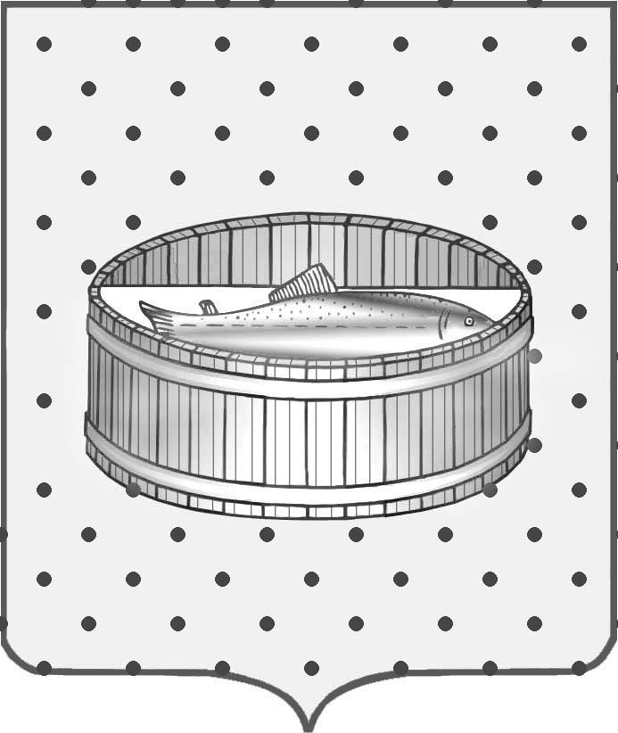
Ленинградская область

Администрация
Лужского муниципального района

Постановление

От 24 апреля 2015 г. № 1240

Об утверждении кандидатов

в члены Общественной палаты
Лужского муниципального района

В соответствии с решением совета депутатов Лужского муниципального района от 24 марта 2015 года № 67, администрация Лужского муниципального района п о с т а н о в л я е т:

1. Утвердить кандидатами в члены Общественной палаты Лужского муниципального района от администрации Лужского муниципального района следующих граждан:
- Ермакову Алину Тимофеевну - представителя совета ветеранов Лужского муниципального района;
- Бухтиярова Николая Юзефовича - представителя МП Военно-патриотическое поисковое объединение «Витязь»;
- Долгих Александра Андреевича - представителя Молодежного совета при главе администрации Лужского муниципального района;
- Бекетову Любовь Алексеевну - главного редактора АНО «Редакция газеты «Лужская правда»;
- Власова Владимира Иосифовича - Почётного гражданина Лужского муниципального района.

2. Контроль за исполнением постановления оставляю за собой.

Глава администрации
Лужского муниципального района О.М. Малащенко

Разослано: орготдел, совет депутатов ЛМР, прокуратура.

